**Федеральное государственное автономное образовательное учреждение**

**высшего образования**   
**"Национальный исследовательский университет**   
**"Высшая школа экономики"**

Московский институт электроники и математики

им. А. Н. Тихонова НИУ ВШЭ

Департамент компьютерной инженерии

Лабораторная работа №4

по теме:

«7.3.2.9 Packet Tracer – Устранение проблем в IPv4 и IPv6;7.4.1.2 Packet Tracer – Отработка практических навыков; 8.1.4.7 Packet Tracer – Сценарий разделения на подсети ; 8.3.1.4 Packet Tracer – Реализация адресации IPv6-сети;»

По дисциплине

«Вычислительные системы и компьютерные сети»

|  |  |
| --- | --- |
| **Группа:** | **БИВ203** |
| **Студент:** | **Камаров Лазизбек** |

**Москва 2022**

**Оглавление**

7.3.2.9 3

Решение 7.3.2.9 5

7.4.1.2 8

Решение 7.4.1.2 8

8.1.4.7 11

Решение 8.1.4.7 11

8.3.1.4 11

Решение 8.3.1.4 11

# 7.3.2.9

**Задачи**

**Часть 1. Устранение первой проблемы**

**Часть 2. Устранение второй проблемы**

**Часть 3. Устранение третьей проблемы**

**Сценарий**

Вы — сетевой инженер в компании, которая решила сменить протокол IPv4 на протокол IPv6. Но пока необходима поддержка обоих протоколов (двойной стек). Три сотрудника обратились в справочную службу, но решить их проблемы там не удалось. Справочная служба переадресовала вопросы вам, специалисту 2-го уровня технической поддержки. Ваша задача: найти причину проблем и устранить их.

**Часть 1.     Устранение первой проблемы**

Пользователь **PC1** жалуется, что не может открыть веб-страницу **dualstackserver.pka**.

**Шаг 1.     Проверьте подробный запрос службы поддержки.**

Служба поддержки получила от пользователя следующую информацию по телефону. Проверьте правильность информации.

|  |  |
| --- | --- |
| **Запрос службы поддержки** | |
| **Идентификатор пользователя:** PC1 | |
| **Проблема:** не удается открыть веб-страницу dualstackserver.pka. | |
| **Подробная информация о проблеме** | |
| **Проверка.** Показывает ли команда **ipconfig** IP-адрес компьютера? | Да |
| **Проверка.** Может ли компьютер установить связь со шлюзом с помощью команды **ping**? | Да |
| **Проверка.** Может ли компьютер установить связь с сервером с помощью команды **tracert**? | Да |
| **Проверка.** Может ли компьютер получить информацию о сервере с помощью команды **nslookup**? | Нет |
| **Решение.** Передать проблему в поддержку 2-го уровня. |  |

**Шаг 2.     Подумайте о возможных причинах сбоя.**

А.     Изучите результаты проведенных проверок. Если возможно, обсудите возможные сценарии, которые могли привести к этой ситуации, с другими сетевыми инженерами (одногруппниками).

Б.     Выполните дополнительные проверки, если это позволит выявить проблему. Доступен режим моделирования.

**Шаг 3.     Предложите решение проблемы.**

Составьте список того, что можно было бы изменить для решения этой проблемы. Начните с решения, которое поможет с наибольшей вероятностью.

**Шаг 4.    Внедрите решение.**

Выберите и примените наиболее подходящее решение из списка. В случае неудачи переходите к следующему решению.

**Шаг 5.     Проверьте, что решение позволило устранить проблему.**

А.     Повторите проверки, указанные в запросе службы поддержки. Позволило ли это решить проблему?

Б.     Если проблема не решена, отмените изменения, если вы не уверены, что они правильны, и вернитесь к шагу 4.

**Шаг 6.    Запишите выбранное решение.**

Зафиксируйте решение проблемы. Эти записи пригодятся для решения аналогичной проблемы в будущем.

**Часть 2.     Устранение второй проблемы**

Пользователь PC2 жалуется, что он не может получить доступ к файлам **DualStackServer.pka**по адресу: 2001:DB8:CAFE:1::10

**Шаг 1.     Проверьте подробный запрос службы поддержки.**

Служба поддержки получила от пользователя следующую информацию по телефону. Проверьте правильность информации.

|  |  |
| --- | --- |
| **Запрос службы поддержки** | |
| **Идентификатор пользователя:** PC2 | |
| **Проблема:** не удается получить доступ к FTP-службе по адресу 2001:DB8:CAFE:1:10. | |
| **Подробная информация о проблеме** | |
| **Проверка.** Показывает ли команда **ipv6config** IPv6-адрес компьютера? | Да |
| **Проверка.** Может ли компьютер установить связь со шлюзом с помощью команды **ping**? | Да |
| **Проверка.** Может ли компьютер установить связь с сервером с помощью команды **tracert**? | Нет |
| **Решение.** Передать проблему в поддержку 2-го уровня. |  |

**Шаг 2.     Для устранения проблемы выполните шаги 2–5 части 1.**

**Шаг 3.    Запишите выбранное решение.**

Зафиксируйте решение проблемы. Эти записи пригодятся для решения аналогичной проблемы в будущем.

**Часть 3.     Устранение третьей проблемы**

Пользователь **PC3** сообщает об отсутствии связи с **PC2**.

**Шаг 1.     Проверьте подробный запрос службы поддержки.**

Справочная служба получила от пользователя следующую информацию по телефону. Проверьте правильность информации.

|  |  |
| --- | --- |
| **Запрос службы поддержки** | |
| **Идентификатор пользователя:** PC3 | |
| **Проблема:** отсутствие связи с PC2. | |
| **Подробная информация о проблеме** | |
| **Проверка.** Показывает ли команда **ipconfig** IP-адрес компьютера? | Да |
| **Проверка.** Показывает ли команда **ipv6config** IPv6-адрес компьютера? | Да |
| **Проверка.** Может ли компьютер установить связь с IPv4-шлюзом при выполнении команды **ping**? | Нет |
| **Проверка.** Может ли компьютер установить связь с IPv6-шлюзом при выполнении команды **ping**? | Да |
| **Проверка.** Поступает ли запрос с компьютера на клиентский узел IPv4 при отправке команды **tracert**? | Нет |
| **Проверка.** Поступает ли запрос с компьютера на клиентский узел IPv6 при отправке команды **tracert**? | Да |
| **Решение.** Передать проблему в поддержку 2-го уровня. |  |

**Шаг 2.     Для устранения проблемы выполните шаги 2–5 части 1.**

**Шаг 3.    Запишите выбранное решение.**

Зафиксируйте решение проблемы. Эти записи пригодятся для решения аналогичной проблемы в будущем.

# Решение 7.3.2.9

**Часть 1**

Нужно проверить IPv4 и IPv6 адреса, маску подсети, шлюз сходятся ли они со значениями в таблице. Также нам нужно посмотреть DNS сервер, так как у нас проблема с nslookup.

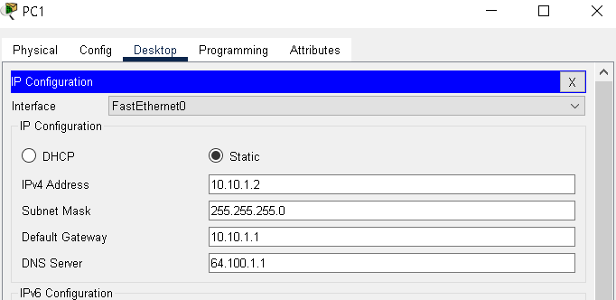

Как видим адрес DNS сервера неверный, что и предполагалось.

После изменения адреса DNS сервера проверяем команду **nslookup.**

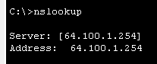

Проблема решена.

**Часть 2**

Также проверяем адреса IPv4,IPv6 и DNS сервера на PC2.

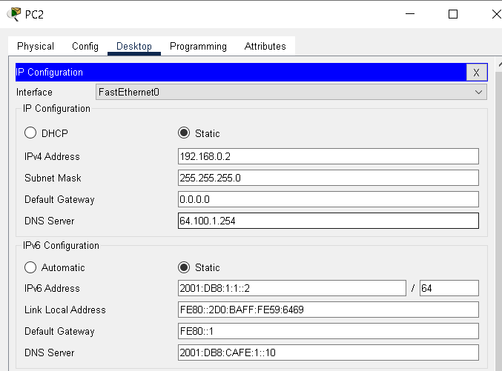

Как видим все значения верны и совпадают со значениями из таблицы.Тогда проверяем сервер, возможно проблема на стороне сервера.

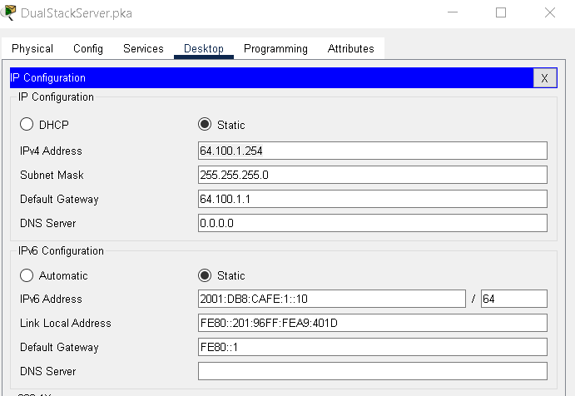

И как видим шлюз у сервера стоит неправильный. Исправляем и проверяем команду **tracert**.

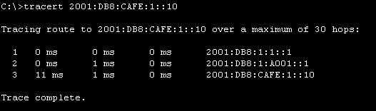

Проблема решена.

**Часть 3**

Также проверяем адреса IPv4,IPv6 и DNS сервера у PC2 и PC3.

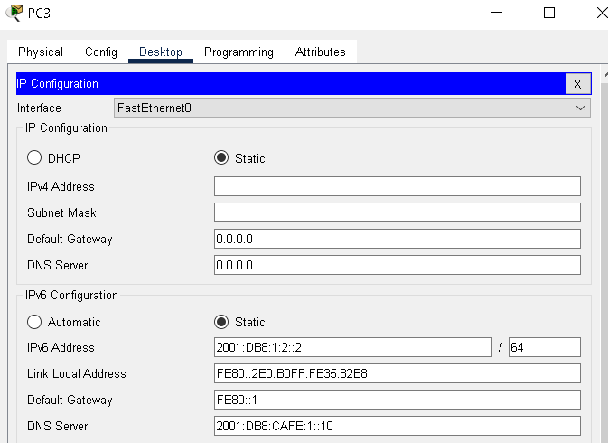

У PC3 все настройки верны. Проверяем настройки PC2.

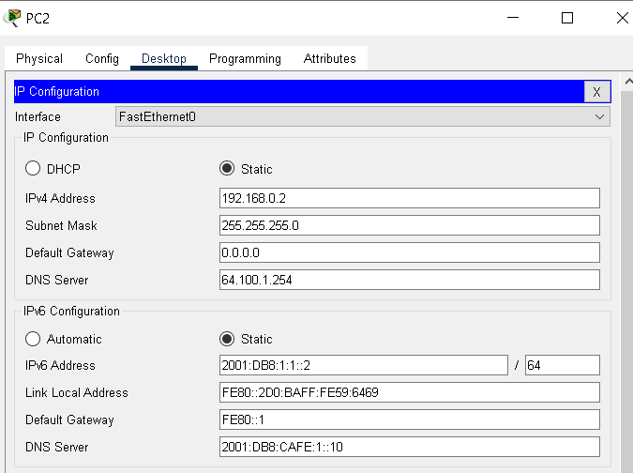

Можно увидеть что шлюз IPv4 у PC2 стоит неправильный. Исправляем и после этого у нас все работает.

# 7.4.1.2

**Сценарий**

Ваша компания выиграла тендер на организацию небольшой сети для ресторанного комплекса. Ему принадлежат два ресторана, которые находятся рядом друг с другом и используют одно общее подключение. Все оборудование и проводка уже установлены, а сетевой администратор разработал план организации сети. Ваша задача — реализовать остальную часть схемы адресации в соответствии с краткой таблицей адресации и проверить соединения.

**Требования**

•        Заполните **таблицу адресации**.

•        Введите в **R1** адреса IPv4 и IPv6.

•        Введите в **S1** адреса IPv4. **S2** уже настроен.

•        Введите в **ManagerA** адреса IPv4 и IPv6. Остальные клиентские узлы уже настроены.

•        Проверьте подключение. Все пользователи должны иметь возможность отправлять друг другу эхо-запросы и заходить на сайты **Accounting.pka** и **Website.pka**.

# Решение 7.4.1.2

Настройка роутера R1

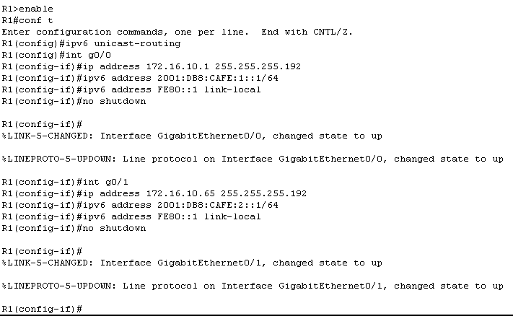

Настройка S1

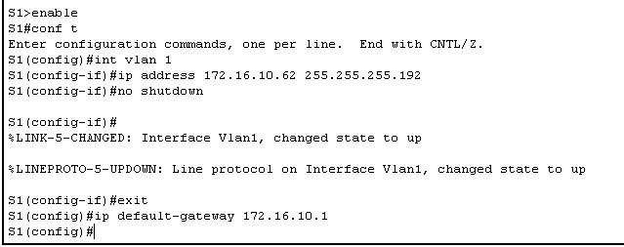

Так как у нас устройства Manager A в одной сети с S1 поэтому он имеет одинаковый шлюз по умолчанию с Accouting pka.

Так же устройста Manager B в одной сети с S2 поэтому он имеет одинаковый шлюз по умолчанию с Website pka

Заполним таблицу ниже

|  |  |  |  |  |
| --- | --- | --- | --- | --- |
| **Устройство** | **интерфейс** | **IPv4-адрес** | **Subnet Mask (Маска подсети)** | **Основной шлюз** |
| **IPv6-адрес/префикс** | |
| R1 | G0/0 | 172.16.10.1 | 255.255.255.192 | — |
| 2001:DB8:CAFE:1::1/64 | | — |
| G0/1 | 172.16.10.65 | 255.255.255.192 | — |
| 2001:DB8:CAFE:2::1/64 | | — |
| Link-local | FE80::1 | | — |
| S1 | Адрес | 172.16.10.62 | 255.255.255.192 | 172.16.10.1 |
| S2 | Адрес | 172.16.10.126 | 255.255.255.192 | 172.16.10.65 |
| ManagerA | NIC | 172.16.10.3 | 255.255.255.192 | **172.16.10.1** |
| 2001:DB8:CAFE:1::3/64 | | **FE80::1** |
| Accounting.pka | NIC | 172.16.10.2 | 255.255.255.192 | **172.16.10.1** |
| 2001:DB8:CAFE:1::2/64 | | **FE80::1** |
| ManagerB | NIC | 172.16.10.67 | 255.255.255.192 | **172.16.10.65** |
| 2001:DB8:CAFE:2::3/64 | | **FE80::1** |
| Website.pka | NIC | 172.16.10.66 | 255.255.255.192 | **172.16.10.65** |
| 2001:DB8:CAFE:2::2/64 | | **FE80::1** |

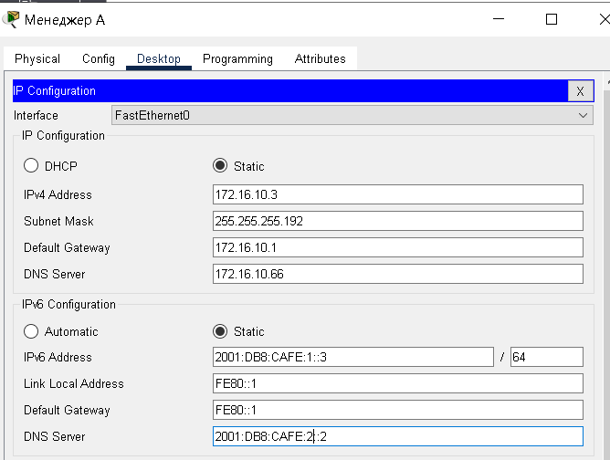

Для проверки отправим c Manager эхо-запрос на Accouting.pka

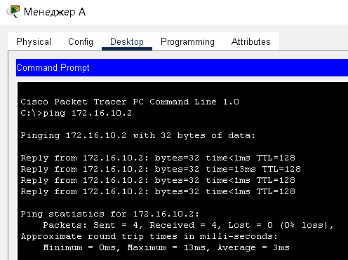

Теперь отправим эхо-запрос на Manager B

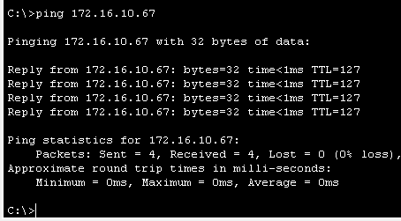

Отправим эхо-запрос на Website.pka

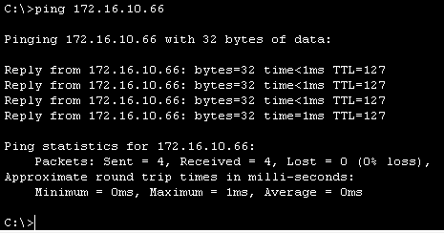

Отправим Ipv6 эхо-запрос на Accouting pka

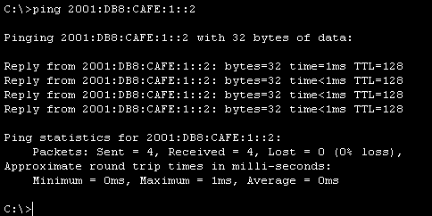

# 8.1.4.7

**Таблица адресации**

|  |  |  |  |  |
| --- | --- | --- | --- | --- |
| **Устройство** | **интерфейс** | **IP-адрес** | **Subnet Mask (Маска подсети)** | **Основной шлюз** |
| R1 | G0/0 |  |  |  |
| G0/1 |  |  |  |
| S0/0/0 |  |  |  |
| R2 | G0/0 |  |  |  |
| G0/1 |  |  |  |
| S0/0/0 |  |  |  |
| S1 | VLAN 1 |  |  |  |
| S2 | VLAN 1 |  |  |  |
| S3 | VLAN 1 |  |  |  |
| S4 | VLAN 1 |  |  |  |
| PC1 | NIC |  |  |  |
| PC2 | NIC |  |  |  |
| PC3 | NIC |  |  |  |
| PC4 | NIC |  |  |  |

**Задачи**

**Часть 1. Разработка схемы IP-адресации**

**Часть 2. Назначение сетевым устройствам IP-адресов и проверка подключения**

**Сценарий**

В этом упражнении вам предоставляется сетевой адрес 192.168.100.0/24 для подсети, и вы должны составить схему IP-адресации сети, изображенной в топологии. Для каждой локальной сети (LAN) в сети требуется достаточно пространства для, по крайней мере, 25 адресов для оконечных устройств, коммутатора и маршрутизатора. Для соединения между маршрутизаторами R1 и R2 потребуется по одному IP-адресу на каждом конце канала.

**Часть 1.    Разработка схемы IP-адресации**

**Шаг 1.    Разбейте сеть 192.168.100.0/24 на нужное количество подсетей.**

А.    Сколько потребуется подсетей в соответствии с имеющейся топологией?

Б.    Сколько бит необходимо заимствовать для поддержки нескольких подсетей в таблице топологии?

В.    Сколько в результате этого создается подсетей?

Г.    Сколько при этом в каждой подсети будет доступно узлов?

**Примечание.**Если ваш ответ — менее 25 узлов, значит, вы позаимствовали слишком много бит.

Д.    Рассчитайте двоичное значение для первых пяти подсетей. Первая подсеть уже показана.

Net 0: 192 . 168 . 100 . 0 0 0 0 0 0 0 0

Net 1: 192 . 168 . 100 . ___ ___ ___ ___ ___ ___ ___ ___

Net 2: 192 . 168 . 100 . ___ ___ ___ ___ ___ ___ ___ ___

Net 3: 192 . 168 . 100 . ___ ___ ___ ___ ___ ___ ___ ___

Net 4: 192 . 168 . 100 . ___ ___ ___ ___ ___ ___ ___ ___

Е.    Рассчитайте двоичное и десятичное значение новой маски подсети.

11111111.11111111.11111111. ___ ___ ___ ___ ___ ___ ___ ___

255 . 255 . 255 . ______

Ж.   Заполните **Таблицу подсетей**,перечислив десятичные значения всех доступных подсетей, первый и последний используемый адрес узла и широковещательный адрес. Повторяйте эти действия до тех пор, пока все адреса не будут внесены в список.

**Примечание.** Возможно, потребуется заполнить не все строки.

**Таблица подсетей**

|  |  |  |  |  |
| --- | --- | --- | --- | --- |
| **Номер подсети** | **Адрес подсети** | **Первый используемый адрес узла** | **Последний используемый адрес узла** | **Широковещательный адрес** |
| 0 |  |  |  |  |
| **1** |  |  |  |  |
| **2** |  |  |  |  |
| **3** |  |  |  |  |
| **4** |  |  |  |  |
| **5** |  |  |  |  |
| **6** |  |  |  |  |
| **7** |  |  |  |  |
| **8** |  |  |  |  |
| **9** |  |  |  |  |
| **10** |  |  |  |  |

**Шаг 2.    Назначьте подсети для сети, показанной в топологии.**

А.    Назначьте подсеть 0 локальной сети (LAN), подключенной к интерфейсу GigabitEthernet 0/0 маршрутизатора R1.

Б.    Назначьте подсеть 1 локальной сети (LAN), подключенной к интерфейсу GigabitEthernet 0/1 маршрутизатора R1.

В.    Назначьте подсеть 2 локальной сети (LAN), подключенной к интерфейсу GigabitEthernet 0/0 маршрутизатора R2.

Г.    Назначьте подсеть 3 локальной сети (LAN), подключенной к интерфейсу GigabitEthernet 0/1 маршрутизатора R2.

Д.    Назначьте подсеть 4 каналу WAN между маршрутизаторами R1 и R2.

**Шаг 3.    Задокументируйте схему адресации.**

Заполните **Таблицу подсетей** в соответствии со следующими рекомендациями.

А.    Назначьте первые используемые IP-адреса маршрутизатору R1 для двух каналов локальной сети (LAN) и одного канала сети WAN.

Б.    Назначьте первые используемые IP-адреса маршрутизатору R2 для каналов локальной сети (LAN). Последний из используемых IP-адресов назначьте каналу WAN.

В.    Второй из используемых IP-адресов назначьте коммутаторам.

Г.    Последний из используемых IP-адресов назначьте узлам.

**Часть 2.    Назначение сетевым устройствам IP-адресов и проверка подключения**

Основная часть параметров IP-адресации для данной сети уже настроена. Для завершения настройки адресации выполните следующие шаги.

**Шаг 1.    Настройте IP-адресацию на интерфейсах локальной сети (LAN) маршрутизатора R1.**

**Шаг 2.    Настройте IP-адресацию на коммутаторе S3, включая шлюз по умолчанию.**

**Шаг 3.    Настройте IP-адресацию на компьютере РС4, включая шлюз по умолчанию.**

**Шаг 4.    Проверьте подключение.**

Подключение можно проверить только между маршрутизатором R1, коммутатором S3 и компьютером PC4. При этом необходимо отправлять эхо-запрос на каждый IP-адрес, перечисленный в **Таблице адресации**.

# Решение 8.1.4.7

**Часть 1**

Шаг 1.А)

5 подсетей потребуется в соответствии с имеющейся топологией

Шаг 1.Б)

3 бита необходимо заимствовать для поддержки нескольких подсетей в таблице

Топологии

Шаг 1.В)

8 подсетей создается

Шаг 1.Г)

30 узлов в каждой подсети будет доступно

Шаг 1.Д)

Net 1: 192. 168. 100. 0 0 1 0 0 0 0 0

Net 2: 192. 168. 100. 0 1 0 0 0 0 0 0

Net 3: 192. 168. 100. 0 1 1 0 0 0 0 0

Net 4: 192. 168. 100. 1 0 0 0 0 0 0 0

Шаг 1.Е)

11111111.11111111.11111111. 1 1 1 0 0 0 0 0

255 . 255 . 255 . 224

Шаг 1.Ж)

|  |  |  |  |  |
| --- | --- | --- | --- | --- |
| **Номер подсети** | **Адрес подсети** | **Первый используемый адрес узла** | **Последний используемый адрес узла** | **Широковещательный адрес** |
| 0 | 192.168.100.0 | 192.168.100.1 | 192.168.100.30 | 192.168.100.31 |
| **1** | 192.168.100.32 | 192.168.100.33 | 192.168.100.62 | 192.168.100.63 |
| **2** | 192.168.100.64 | 192.168.100.65 | 192.168.100.94 | 192.168.100.95 |
| **3** | 192.168.100.96 | 192.168.100.97 | 192.168.100.126 | 192.168.100.127 |
| **4** | 192.168.100.128 | 192.168.100.129 | 192.168.100.158 | 192.168.100.159 |
| **5** | 192.168.100.160 | 192.168.100.161 | 192.168.100.190 | 192.168.100.191 |
| **6** | 192.168.100.192 | 192.168.100.193 | 192.168.100.222 | 192.168.100.223 |
| **7** | 192.168.100.224 | 192.168.100.225 | 192.168.100.254 | 192.168.100.255 |

Шаг 2.А)

R1: 192.168.100.0 /27

Шаг 2.Б)

R1: 192.168.100.32 /27

Шаг 2.В)

R2: 192.168.100.64 /27

Шаг 2.Г)

R2: 192.168.100.96 /27

Шаг 2.Д)

Между R1 и R2: 192.168.100.128 /27

**Часть 2**

Шаг 1)

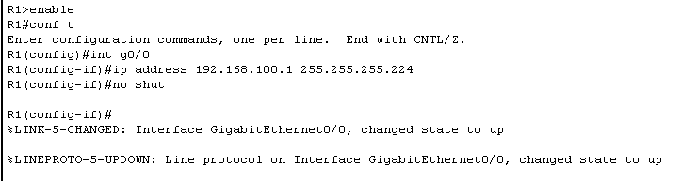

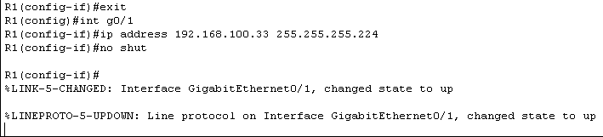

Шаг 2)

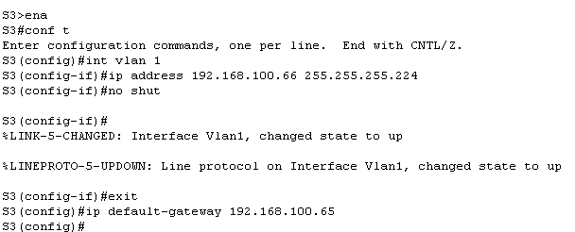

Шаг 3)

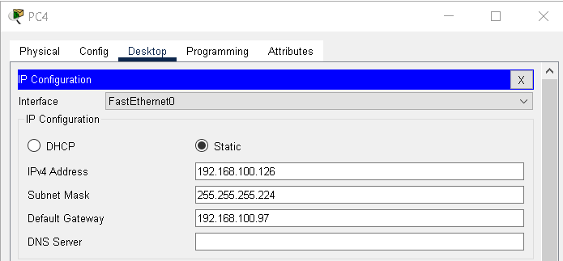

Шаг 4)

Заполним таблицу отправляя эхо-запросы на каждый IP-адрес

|  |  |  |  |  |
| --- | --- | --- | --- | --- |
| **Устройство** | **интерфейс** | **IP-адрес** | **Subnet Mask (Маска подсети)** | **Основной шлюз** |
| R1 | G0/0 | 192.168.100.1 | 255.255.255.224 | -- |
| G0/1 | 192.168.100.33 | 255.255.255.224 | -- |
| S0/0/0 | 192.168.100.129 | 255.255.255.224 | -- |
| R2 | G0/0 | 192.168.100.65 | 255.255.255.224 | -- |
| G0/1 | 192.168.100.97 | 255.255.255.224 | -- |
| S0/0/0 | 192.168.100.158 | 255.255.255.224 | -- |
| S1 | VLAN 1 | 192.168.100.2 | 255.255.255.224 | 192.168.100.1 |
| S2 | VLAN 1 | 192.168.100.34 | 255.255.255.224 | 192.168.100.33 |
| S3 | VLAN 1 | 192.168.100.66 | 255.255.255.224 | 192.168.100.65 |
| S4 | VLAN 1 | 192.168.100.98 | 255.255.255.224 | 192.168.100.97 |
| PC1 | NIC | 192.168.100.30 | 255.255.255.224 | 192.168.100.1 |
| PC2 | NIC | 192.168.100.62 | 255.255.255.224 | 192.168.100.33 |
| PC3 | NIC | 192.168.100.94 | 255.255.255.224 | 192.168.100.65 |
| PC4 | NIC | 192.168.100.126 | 255.255.255.224 | 192.168.100.97 |

# 8.3.1.4

**Таблица адресации**

|  |  |  |  |
| --- | --- | --- | --- |
| **Устройство** | **интерфейс** | **Адрес IPv6** | **Локальный адрес канала** |
| R1 | G0/0 |  | FE80::1 |
| G0/1 |  | FE80::1 |
| S0/0/0 |  | FE80::1 |
| R2 | G0/0 |  | FE80::2 |
| G0/1 |  | FE80::2 |
| S0/0/0 |  | FE80::2 |
| PC1 | NIC | Auto Config | |
| PC2 | NIC | Auto Config | |
| PC3 | NIC | Auto Config | |
| PC4 | NIC | Auto Config | |

**Задачи**

**Часть 1. Определение IPv6-подсетей и схемы адресации**

**Часть 2. Настройка IPv6-адресации на маршрутизаторах и компьютерах и проверка подключения**

**Сценарий**

Сетевой администратор хочет, чтобы вы назначили пять IPv6-подсетей /64 для сети, показанной в топологии. Ваша задача — определить IPv6-подсети, присвоить IPv6-адреса для маршрутизаторов и настроить компьютеры для автоматического получения адресации IPv6. В конце вы должны проверить подключения между IPv6-узлами.

**Часть 1.    Определение IPv6-подсетей и схемы адресации**

**Шаг 1.    Определите количество необходимых подсетей.**

Начните с подсети IPv6 2001:DB8:ACAD:00C8::/64 и назначьте ее для локальной сети R1, подключенной к интерфейсу GigabitEthernet 0/0, как показано в **Таблице подсетей**. Для остальных подсетей IPv6 увеличьте адрес подсети 2001:DB8:ACAD:00C8::/64 на 1 и укажите эти подсети в **Таблице подсетей**.

**Таблица подсетей**

|  |  |
| --- | --- |
| **Описание подсети** | **Адрес подсети** |
| R1 G0/0 LAN | 2001:DB8:ACAD:00C8::0/64 |
| R1 G0/1 LAN |  |
| R2 G0/0 LAN |  |
| R2 G0/1 LAN |  |
| Канал WAN |  |

**Шаг 2.    Назначьте IPv6-адреса на маршрутизаторах.**

А.    Назначьте первые IPv6-адреса маршрутизатору R1 для двух каналов локальной сети (LAN) и одного канала сети WAN.

Б.    Назначьте первые IPv6-адреса маршрутизатору R2 для двух локальных сетей (LAN). Второй IPv6-адрес назначьте каналу WAN.

В.    Задокументируйте схему адресации IPv6 в **Таблице адресации**.

**Часть 2.    Настройка IPv6-адресации на маршрутизаторах и компьютерах и проверка подключения**

**Шаг 1.    Настройте маршрутизаторы для работы с IPv6-адресами.**

**Примечание.**Эта сеть уже настроена с помощью некоторых команд IPv6, которые будут описаны далее в этом курсе. На данном этапе вам нужно только знать, как настроить IPv6-адрес на интерфейсе.

Настройте на маршрутизаторах R1 и R2 IPv6-адреса, которые вы указали в **Таблице адресации**и активируйте интерфейсы.

Router(config-if)# **ipv6 address***ipv6-address/prefix*

Router(config-if)# **ipv6 address***ipv6-link-local***link-local**

**Шаг 2.    Настройте компьютеры на автоматическое получение IPv6-адреса.**

Включите на четырех ПК автоматическую настройку. Каждый из них должен автоматически получить с маршрутизаторов все данные IPv6-адресации.

**Шаг 3.    Проверьте связь между компьютерами.**

Каждый ПК должен быть в состоянии отправлять эхо-запросы на другие ПК и маршрутизаторы.

# Решение 8.3.1.4

**Часть 1**

Шаг 1)

|  |  |
| --- | --- |
| **Описание подсети** | **Адрес подсети** |
| R1 G0/0 LAN | 2001:DB8:ACAD:00C8::0/64 |
| R1 G0/1 LAN | 2001:DB8:ACAD:00C9::0/64 |
| R2 G0/0 LAN | 2001:DB8:ACAD:00CА::0/64 |
| R2 G0/1 LAN | 2001:DB8:ACAD:00CВ::0/64 |
| Канал WAN | 2001:DB8:ACAD:00CС::0/64 |

Шаг 2)

|  |  |  |  |
| --- | --- | --- | --- |
| **Устройство** | **интерфейс** | **Адрес IPv6** | **Локальный адрес канала** |
| R1 | G0/0 | 2001:DB8:ACAD:00C8::1/64 | FE80::1 |
| G0/1 | 2001:DB8:ACAD:00C9::1/64 | FE80::1 |
| S0/0/0 | 2001:DB8:ACAD:00CC::1/64 | FE80::1 |
| R2 | G0/0 | 2001:DB8:ACAD:00CA::1/64 | FE80::2 |
| G0/1 | 2001:DB8:ACAD:00CB::1/64 | FE80::2 |
| S0/0/0 | 2001:DB8:ACAD:00CC::2/64 | FE80::2 |
| PC1 | NIC | Auto Config | |
| PC2 | NIC | Auto Config | |
| PC3 | NIC | Auto Config | |
| PC4 | NIC | Auto Config | |

**Часть 2**

Шаг 1)

Настройка R1:

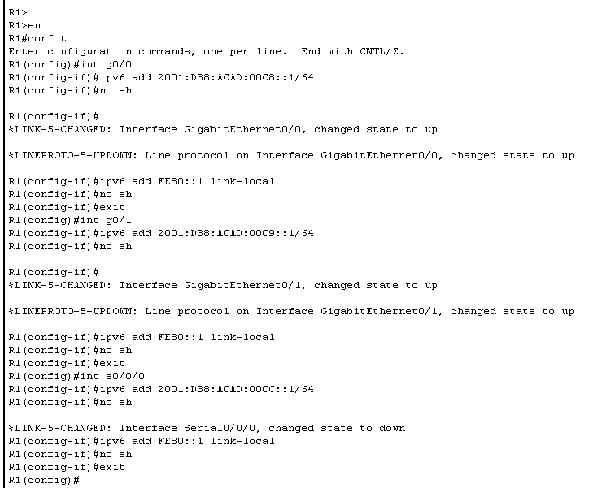

Настройка R2:

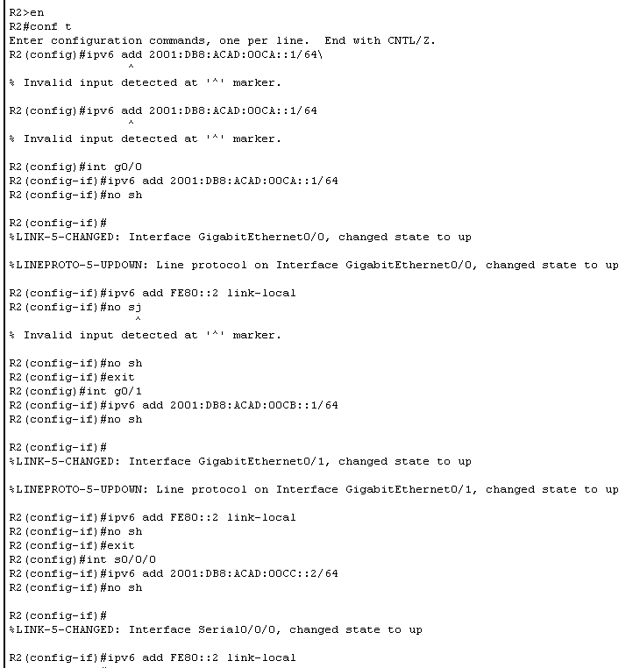

Шаг 2)

PC1

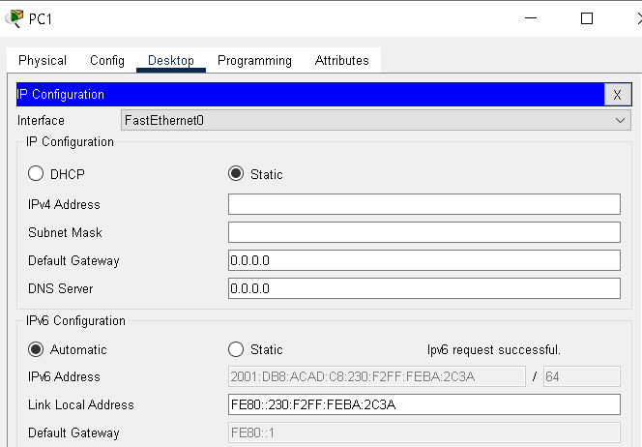

PC2

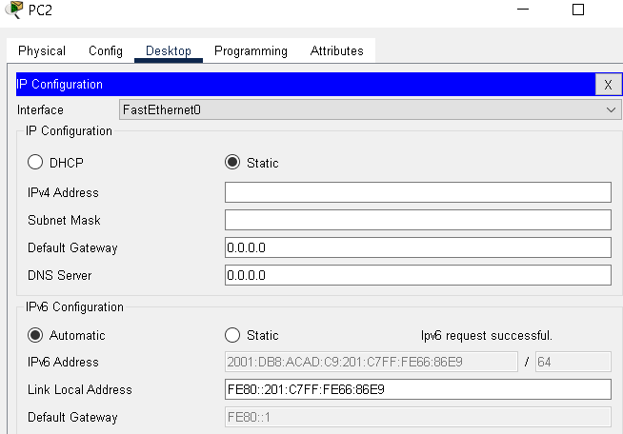

PC3

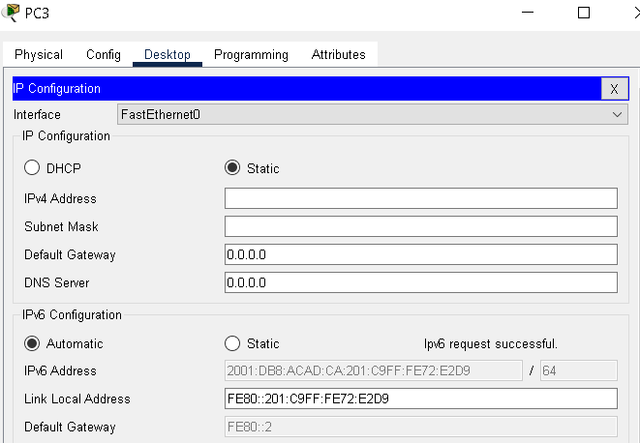

PC4

